

CASA DA AULA - FICHA DE AVALIAÇÃO SUMATIVA 3

CIÊNCIAS NATURAIS
6.º ANO

Nome:_______________________________________ N.º:_____ Turma:___
Data:___/____/____ Avaliação:_____________________________________
Professor:______________________________________________________

Grupo I

1. Observa, com atenção, o esquema da figura 1, que representa a circulação do sangue no corpo humano.
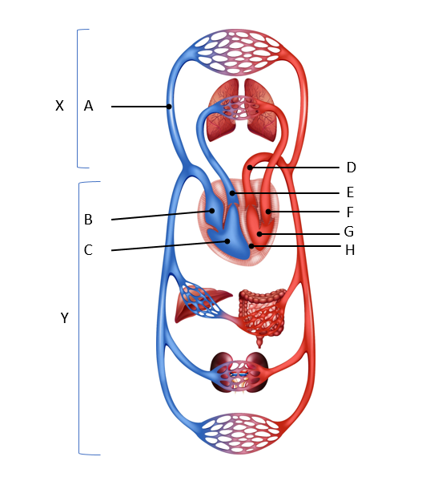

Figura 1

1.1. Identifica o processo representado pela letra Y.
______________________________________________________________________________
1.2. Legenda a figura 1, utilizando os termos abaixo.

ventrículo direito | artéria aorta | veia cava superior | aurícula esquerda | ventrículo esquerdo | aurícula direita | artéria pulmonar

A: ____________________________ B: ____________________________
C: ____________________________ D: ____________________________
E: ____________________________ F: ____________________________
G: ____________________________

1.3. Identifica a função da estrutura assinalada com a letra H na figura 1.
____________________________________________________________________________________________________________________________________________________________

1.4. Completa o texto. Preenche cada um dos espaços em branco com uma das opções apresentadas entre parênteses.

A circulação pulmonar inicia-se no ventrículo _____________________ (esquerdo / direito) que quando contrai envia sangue _____________________ (arterial / venoso) pela artéria pulmonar levando-o até aos pulmões. Quando o sangue chega aos capilares sanguíneos ocorre hematose_____________________ (tecidular / pulmonar). O sangue _____________________ (arterial / venoso) é conduzido pelas veias _____________________ (cavas / pulmonares) até ao coração entrando neste pela aurícula _____________________ (esquerda / direita).

2. Analisa, atentamente, os resultados das análises da Beatriz e do Tomás onde estão registados também os valores normais dos constituintes celulares do sangue.
Constituinte do sangue | Valores normais (mm³) | Valores do sangue da Beatriz (mm³) | Valores do sangue do Tomás (mm³)
Eritrócitos | 4 500 000 a 6 000 000 | 5 800 000 | 4 500 000
Leucócitos | 4 000 a 10 000 | 13 000 | 6 400
Plaquetas | 150 000 a 450 000 | 205 000 | 90 000

2.1. Indica o constituinte do sangue que não está dentro dos valores normais tanto nas análises da Beatriz como nas análises do Tomás.
______________________________________________________________________________
______________________________________________________________________________

2.2. Explica o que levou à anomalia dos resultados das análises da Beatriz.
______________________________________________________________________________
______________________________________________________________________________

2.3. Identifica o constituinte do sangue que não está referido nas análises.
______________________________________________________________________________
______________________________________________________________________________

3. Analisa, com atenção, a figura 2 que representa as fases do ciclo cardíaco.
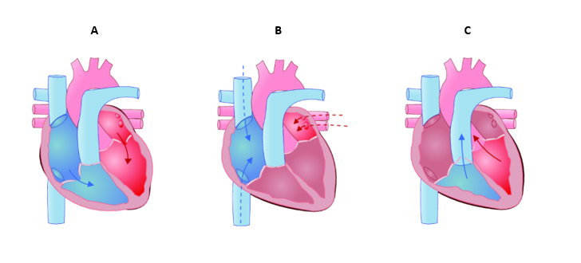
Figura 2

3.1. Faz corresponder a cada número (de I. a III.) o esquema A, o esquema B ou o esquema C.
I. Contração dos ventrículos e passagem do sangue dos ventrículos para as artérias.
II. Relaxamento do músculo cardíaco e consequente passagem do sangue, vindo de todo o corpo, para as aurículas.
III. Contração das aurículas e passagem do sangue para os ventrículos.

Grupo II

1. Analisa, com atenção, a figura 3 que representa o sistema urinário humano.
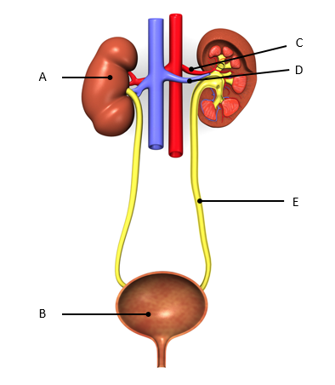
Figura 3

1.1. Legenda a figura 3, utilizando os termos abaixo.

uréter | rim | veia renal | bexiga

A: ____________________________ B: ____________________________
C: Artéria renal D: ____________________________
E: ____________________________

2.1. Na resposta a cada uma das questões de 2.1.1. a 2.1.3., seleciona a única opção que permite obter uma afirmação correta.

2.1.1. Os produtos de excreção que resultam da atividade celular e são expulsos através da urina são…
A o ácido úrico, a ureia e o dióxido de carbono.
B a ureia, o dióxido de carbono e o vapor de água.
C o ácido úrico, o amoníaco e a ureia.
D o ácido úrico e a ureia.
2.1.2. O sangue é importante na função excretora, pois…
A transporta as substâncias tóxicas eliminadas nos pulmões.
B elimina substâncias nocivas ao organismo produzidas no rim.
C transporta substâncias como o oxigénio.
D elimina substâncias nutritivas.

2.1.3. A urina é um fluido constituído em maior quantidade por…
A ácido úrico, ureia, cloreto de sódio e potássio
B água, ácido úrico, ureia e cloreto de sódio.
C água, cloreto de sódio e amoníaco.
D ácido úrico, cloreto de sódio e ureia.

3. Considera as afirmações seguintes.
I. As vias urinárias são constituídas pelos rins, pela uretra e pelos ureteres.
II. A presença elevada de glicose na urina indica, frequentemente, que o indivíduo tem diabetes.
III. A ingestão de alimentos ricos em sal contribui para a prevenção de infeções.

Seleciona a opção correta.
A As afirmações I e II são verdadeiras e a afirmação III é falsa.
B A afirmação III é verdadeira e as afirmações I e II são falsas.
C A afirmação II é verdadeira e as afirmações I e III são falsas.
D As afirmações II e III são verdadeiras e a afirmação I é falsa.

4. Explica o papel da função excretora na regulação do organismo.
___________________________________________________________________________
___________________________________________________________________________
___________________________________________________________________________
___________________________________________________________________________
___________________________________________________________________________

Grupo III

A pele é o maior órgão do corpo humano. É muito importante, uma vez que constitui uma barreira física e química contra agentes invasores.

1. Faz corresponder cada um dos órgãos descritos na coluna A à respetiva função indicada na coluna B.
Coluna A | Coluna B
1 – Glândula sebácea  2 – Glândula sudorípara  3 – Terminações nervosas  4 – Epiderme  5 – Derme | A – Camada onde se encontram as glândulas sebáceas e as glândulas sudoríparas.  B – Estrutura que produz suor.  C – Estrutura que produz gordura.  D – Camada protetora que está em contacto com o meio ambiente.  E – Estrutura responsável pelas sensações.

1) _______; 2) _______; 3) _______; 4) _______; 5) _______.

2. Indica a constituição do suor.
___________________________________________________________________________
___________________________________________________________________________

3. Identifica o componente responsável por transportar as substâncias necessárias para a atividade celular.
___________________________________________________________________________
___________________________________________________________________________

4. Assinala com X todas as opções relativas a medidas que contribuem para promover a saúde da pele.
Ser fumador. A
Tomar banho. B
Evitar a exposição nas horas de maior calor. C
Frequentar ambientes poluídos. D
Aplicar protetor solar. E

FIM
 | Grupo I |  |  |  |  |  |  |  | Grupo II |  |  |  |  |  | Grupo III |  |  |  | Total
Questão | 1.1 | 1.2. | 1.3 | 1.4 | 2.1 | 2.2 | 2.3 | 3.1 | 1.1 | 2.1.1 | 2.1.2 | 2.1.3 | 3 | 4 | 1 | 2 | 3 | 4 | 18
Cotação | 4 | 7 | 6 | 5 | 6 | 5 | 4 | 6 | 5 | 5 | 5 | 5 | 6 | 8 | 5 | 8 | 4 | 6 | 100

